

Huawei Super League

Oğuz BULUN

Mart – 2021

# **Önsöz**

Proje kapsamında gerekli literatür taramaları yapılmış ve Super Lig uygulamasının nasıl yazılacağı hakkında bilgi sahibi olunmuştur. Bizlerden istenen mobil uygulama hazırlanmış ve uygulamanın detayları konusunda açıklamalara yer verilmiştir.

Oğuz BULUN

**İçindekiler**

**Önsöz** ii

**Huawei Super League** 1

**Splash Screen** 1

**Lig Sıralaması** 1

**Takım Detayları** 2

**Lig Eşleşmeleri** 3

**Maç Detayları** 5

**Geliştirilmesi Gerekenler** 6

# **Huawei Super League**

Geliştirilmiş olan projede Splash Screen, Lig Sıralaması, Takım Detayları, Fisktür Eşleşmeleri ve Maç Detaylarının yer aldığı toplam 5 Activity kullanılmıştır.

## **Splash Screen**

Uygulamanın ilk açılış sayfası olarak tanımlanan bu alanda Progress bar bulunmakta ve 3 saniye içerisinde Lig sıralamalarının yapıldığı sayfaya yönlendirme yapmaktadır.

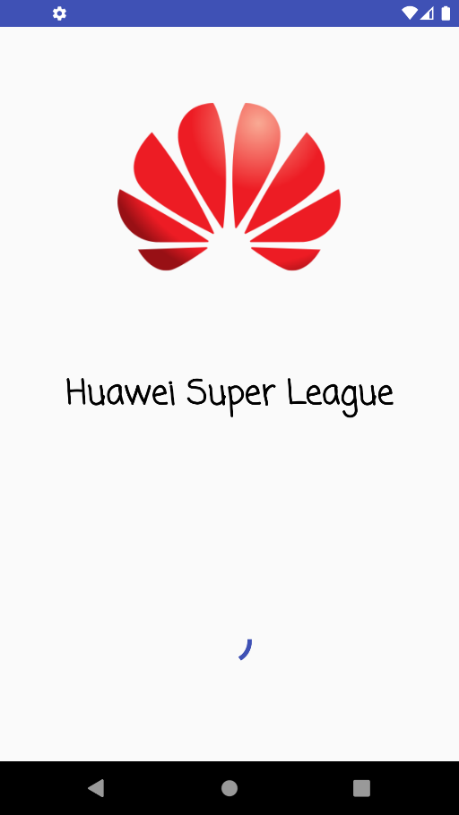

## **Lig Sıralaması**

Splash screen sonrası yönlendirilmiş olan bu alanda daha önceden mocky üzerinden hazırlanmış olan rest servisten dönen takım listeleri yer almaktadır. (<https://run.mocky.io/v3/1ca7f50e-1729-4576-bb33-ec9c44975150>)

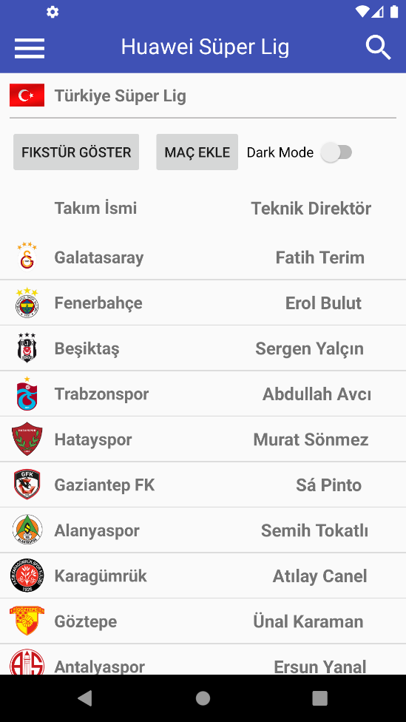

## **Takım Detayları**

Servis tarafından dönen listede yer alan takımlardan herhangi birine tıklandığında ilgili takım bilgileri gelmektedir. Aynı zamanda mocky üzerinde tanımlanmış başka bir rest servis üzerinden de oyuncu listeleri alınmıştır. Takım detayları bu sayfada yer almaktadır.   
(<https://run.mocky.io/v3/72b7e237-b6a4-497c-838f-e19a76ac9116>)

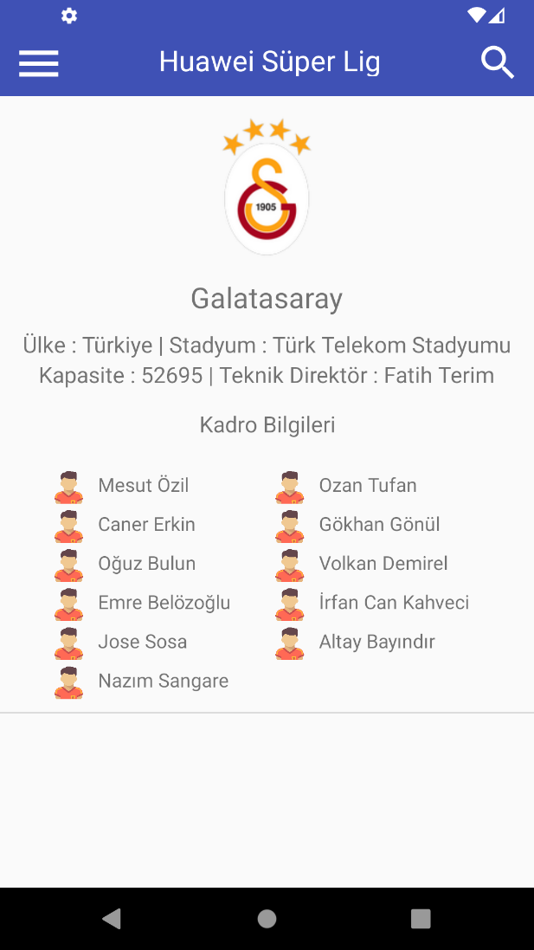

## **Lig Eşleşmeleri**

Takım detay sayfasından bir önceki sayfa olan takım lig sıralamasının yer aldığı ana ekrana döndüğümüzde yukarıda “**fikstür oluştur**”, **“maç ekle”** butonları ve **Dark Mode** switch’i yer almaktadır. Eğer Dark Mode istenirse switch sayesinde ekran koyu temaya geçer ve **SharedPreferences** ile tema durumu telefon hafızasına yazılmış olur. Bu sayede uygulama yeniden başlasa bile koyu tema ile başlayacaktır. İlk olarak ana ekranda yer alan “Maç ekle” butonuna tıklanarak 30.Hafta maçlarının eklenmesi gerekmektedir. Daha sonra “**fikstür oluştur”** butonuyla Room Db ye aşağıdaki şekilde eklenmiş olan 30.hafta maçları listelenmektedir.

for(int i=0;i<=evSahibi.length-1;i++)  
{  
 //creating a task  
 com.example.sportotosuperlig.dbRoom.Team task = new com.example.sportotosuperlig.dbRoom.Team();  
 //task.setId(1);  
 task.setFistTeam(evSahibi[i]);  
 task.setSecondTeam(konukTakim[i]);  
 task.setMacthDate(macTarihi[i]);  
 task.setMacthWeek("30. Hafta");  
 task.setMacthStadium(macStadium[i]);  
 task.setFistTeamImg(evSahibiImg[i]);  
 task.setSecondTeamImg(konukTakimImg[i]);  
  
 //adding to database  
 DatabaseClient.*getInstance*(getApplicationContext()).getAppDatabase()  
 .teamDao()  
 .insert(task);  
  
  
}

Bir defaya mahsus olacak şekilde Room Db ye yazılmış olan 30. Hafta maçları getAll() metodu ile Fikstür sayfasında görüntülenmektedir. Bu alanda takımların ikonları ve maç tarihleri gibi bilgilere yer verilmiştir.

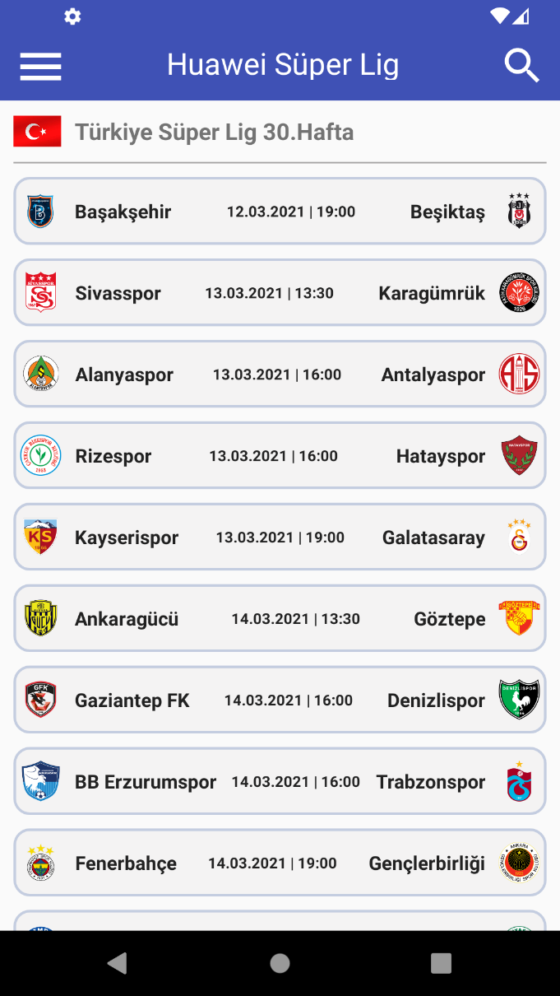

## **Maç Detayları**

Eşleşmelerin yapıldığı fikstür sayfasında yer alan karşılaşmalardan herhangi biri seçildiğinde, ilgili maça ait detayların gösterildiği maç detayları sayfası açılmaktadır. Açılan bu Activity üzerinde eşleşmeye ait detaylar yer almaktadır.

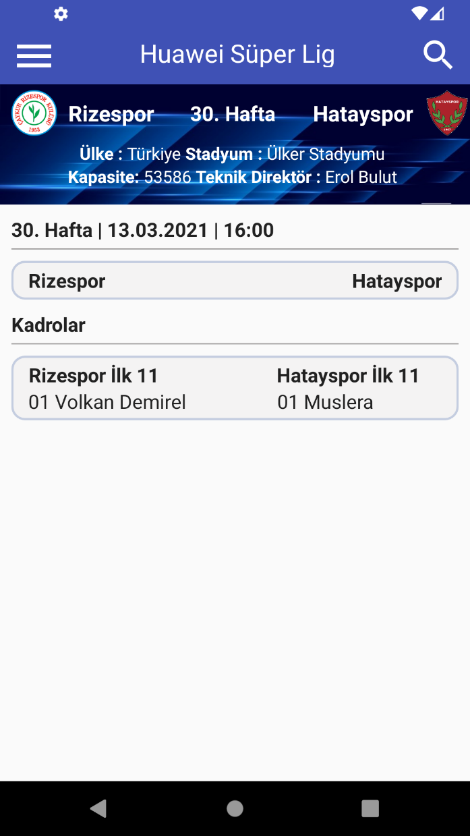

# **Geliştirilmesi Gerekenler**

Projede fikstür oluşturma sayfasında takım bilgileri mocky rest servisinden alıp, yazılmış olan bir logic ile otomatik ve tekil eşlemeler yaparak RoomDb ye haftalık olarak fikstürleri kaydetmesi gerekmektedir.